
كن صادقًا يحبّك النّاس
ورقة دراسية (1) /مادّة الاجتماعيات
الصّفّ الثّاني الأساسيّ
الدّرس الأوّل الدّفاع المدنيّ

الاسم : التاريخ : / /

الدّفاع المدنيّ
أشخاص يرتدون زيًّا خاصًا ، ويقدّمون خدمات الإنقاذ والإسعاف والإطفاء لكافة المواطنين.

الدّفاعُ المدنيُّ يُقْسَمُ إلى أربعِ مجموعاتٍ هي :
- مجموعةُ الإنقاذِ : عملُها إنقاذُ الناسِ في حالاتِ الفيضاناتِ والثّلوجِ...
- مجموعةُ الإسعافِ : عملُها إسعافُ الناسِ في حالاتِ حوادثِ الطّرقِ ونقلُ المصابينَ والمرضى إلى المستشفياتِ ...
- مجموعةُ الإطفاءِ : عملُها إطفاءُ الحرائقِ المختلفةِ ...
- مجموعةُ أصدقاءِ الدّفاعِ المدنيِّ : هي مجموعاتُ دعمٍ ومساندةٍ للدّفاعِ المدنيِّ يقومُ رجالُ الدّفاعِ المدنيِّ بتدريبِهِم على ذلك .


نشاط (1): أكتب اسم مجموعة الدّفاع المدنيّ المسؤولة عن كل ممّا يلي :

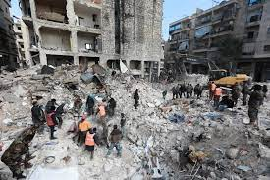  .................................... | 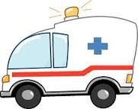  .......................................
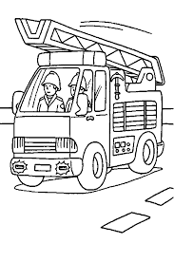  .................................. | 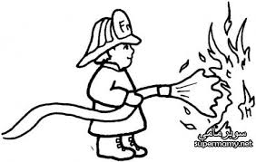  .....................................
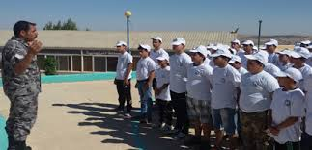

……………………………………………………………………….

نشاط (2): أكتب رقم الدّفاع المدنيّ بالألوان الجميلة.

نشاط(3):أضعْ إشارةَ (✓)أمامَ العبارةِ التي تمثّلُ الخدماتَ التي يقدمُها جهازُ الدّفاعِ المدنيِّ وإشارةَ (✗)أمامَ العبارة ِالتي لا تمثلُ الدّفاع المدنيّ :
- ( ) تنظيمُ حركةِ السّيرِ على الطّرقاتِ .
- ( ) إطفاءُ الحرائقِ.
- ( ) إنقاذ المحاصرين في الثّلوجِ.
- ( ) نقلُ المرضى إلى المستشفياتِ.
- ( ) تعليمُ الطّلبةِ القراءةَ والكتابةَ .
- ( ) تدريبُ الطّلبةِ على تقديمِ الإسعافاتِ الأوليةِ بالتّعاونِ مع المعلمِ .

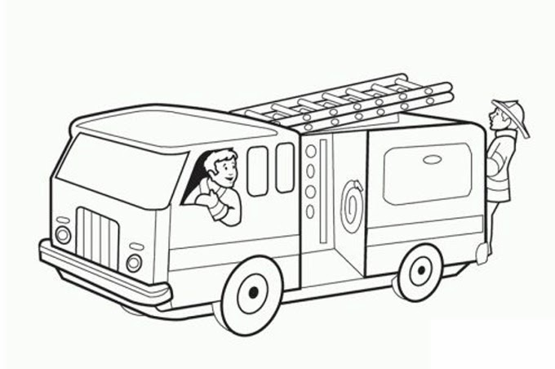
لوّن:
معلّمة المبحث
نورا أبو مريم

___________________________________________

___________________________________________

انتهت الأسئلة
نورا ابو مريم



